基于优化 TDCA 算法的 SSVEP 脑电识别技术创新报告

一、实验数据集
本实验使用本地 Benchmark SSVEP 数据集，路径为 E:/世界机器人大赛/benchmark。数据共包含 35 个被试，每个被试文件的 data 字段维度为 64 × 1500 × 40 × 6，分别对应 64 个 EEG 通道、1500 个采样点、40 个刺激目标和 6 个实验 block。采样率为 250 Hz。
40 个目标频率按 Benchmark 数据维度中的实际顺序排列：8, 9, ..., 15, 8.2, 9.2, ..., 15.2, ..., 8.8, 9.8, ..., 15.8 Hz。本报告使用全部 35 个被试完成完整验证。

二、预处理与验证方式
实验采用 9 个枕顶区 SSVEP 常用通道：PZ、PO5、PO3、POZ、PO4、PO6、O1、OZ、O2。切窗时跳过 0.5 s 预刺激段，并补偿 0.14 s 视觉延迟，然后分别截取 0.3 s、0.5 s、1 s、2 s、4 s 的 EEG 片段。
验证采用被试内留一 block 交叉验证。每次选择 1 个 block 作为测试集，其余 5 个 block 作为训练集。每个被试每个窗口每个算法测试 240 个 trial；完整实验共得到 5250 条 block 级结果。

三、对比算法
- CCA：标准典型相关分析，使用 5 个谐波构造正余弦参考信号。
- FBCCA：滤波器组 CCA，使用多个子带滤波后进行相关分数融合。
- TDCA：论文式 TDCA，包括滤波器组、时间延迟嵌入、参考信号投影增强、DSP 判别空间滤波和模板相关分类。
- ImprovedTDCA：TDCA 判别模板分支 + FBCCA 参考相关分支 + 训练集内融合权重校准 + 2 个判别分量。
- TriBranchTDCA：TDCA 判别模板分支 + FBCCA 参考相关分支 + FBTRCA 跨 trial 相关分支 + 训练集内融合权重校准。

四、完整 Benchmark 结果
表 1：每个时间窗的最优算法
窗口(s) | 最高准确率算法 | 最高准确率(%) | 最高ITR算法 | 最高ITR(bits/min)
0.300 | ImprovedTDCA | 68.929 | ImprovedTDCA | 587.705
0.500 | ImprovedTDCA | 83.298 | ImprovedTDCA | 471.738
1.000 | TriBranchTDCA | 96.155 | TriBranchTDCA | 297.765
2.000 | TriBranchTDCA | 99.083 | TriBranchTDCA | 156.561
4.000 | ImprovedTDCA | 99.548 | ImprovedTDCA | 79.048

表 2：35 个被试的完整平均结果
窗口(s) | 算法 | 准确率(%) | 标准差(%) | ITR(bits/min) | Top-2间隔 | 被试数
0.300 | ImprovedTDCA | 68.929 | 19.940 | 587.705 | 0.706 | 35
0.300 | TriBranchTDCA | 67.405 | 21.027 | 571.009 | 0.789 | 35
0.300 | TDCA | 67.310 | 20.220 | 567.673 | 0.637 | 35
0.300 | FBCCA | 6.476 | 2.942 | 11.733 | 0.226 | 35
0.300 | CCA | 5.738 | 3.165 | 10.589 | 0.096 | 35
0.500 | ImprovedTDCA | 83.298 | 16.612 | 471.738 | 1.085 | 35
0.500 | TriBranchTDCA | 82.702 | 17.915 | 468.209 | 1.191 | 35
0.500 | TDCA | 82.060 | 17.186 | 460.603 | 0.908 | 35
0.500 | FBCCA | 21.524 | 12.257 | 60.710 | 0.296 | 35
0.500 | CCA | 14.202 | 8.131 | 30.178 | 0.122 | 35
1.000 | TriBranchTDCA | 96.155 | 7.658 | 297.765 | 2.584 | 35
1.000 | ImprovedTDCA | 95.976 | 7.244 | 296.434 | 2.489 | 35
1.000 | TDCA | 95.667 | 7.842 | 294.970 | 1.957 | 35
1.000 | FBCCA | 66.024 | 22.172 | 167.026 | 0.711 | 35
1.000 | CCA | 47.833 | 20.797 | 103.466 | 0.256 | 35
2.000 | TriBranchTDCA | 99.083 | 1.178 | 156.561 | 3.703 | 35
2.000 | ImprovedTDCA | 98.786 | 1.989 | 155.727 | 3.783 | 35
2.000 | TDCA | 98.690 | 1.825 | 155.360 | 2.882 | 35
2.000 | FBCCA | 90.202 | 13.430 | 134.647 | 2.139 | 35
2.000 | CCA | 77.643 | 21.594 | 107.742 | 0.952 | 35
4.000 | ImprovedTDCA | 99.548 | 0.696 | 79.048 | 4.555 | 35
4.000 | TriBranchTDCA | 99.512 | 0.610 | 78.989 | 4.478 | 35
4.000 | TDCA | 99.321 | 0.536 | 78.645 | 3.951 | 35
4.000 | FBCCA | 98.179 | 3.375 | 77.071 | 4.071 | 35
4.000 | CCA | 90.619 | 13.127 | 67.933 | 2.801 | 35

五、相对 TDCA 的提升统计
表 3：ImprovedTDCA 和 TriBranchTDCA 相对标准 TDCA 的被试内配对统计
窗口(s) | 比较 | 平均提升(百分点) | 提升被试数 | 持平被试数 | 下降被试数 | 配对t检验p | Wilcoxon p
0.300 | ImprovedTDCA - TDCA | 1.619 | 25 | 6 | 4 | 0.000 | 0.000
0.300 | TriBranchTDCA - TDCA | 0.095 | 20 | 2 | 13 | 0.896 | 0.416
0.500 | ImprovedTDCA - TDCA | 1.238 | 21 | 1 | 13 | 0.002 | 0.005
0.500 | TriBranchTDCA - TDCA | 0.643 | 24 | 1 | 10 | 0.304 | 0.052
1.000 | ImprovedTDCA - TDCA | 0.310 | 17 | 7 | 11 | 0.168 | 0.380
1.000 | TriBranchTDCA - TDCA | 0.488 | 21 | 9 | 5 | 0.012 | 0.016
2.000 | ImprovedTDCA - TDCA | 0.095 | 13 | 14 | 8 | 0.353 | 0.463
2.000 | TriBranchTDCA - TDCA | 0.393 | 15 | 19 | 1 | 0.004 | 0.003
4.000 | ImprovedTDCA - TDCA | 0.226 | 17 | 12 | 6 | 0.018 | 0.039
4.000 | TriBranchTDCA - TDCA | 0.190 | 12 | 21 | 2 | 0.003 | 0.006

六、主要结论
完整 35 被试结果显示，0.3 s 与 0.5 s 极短窗下 ImprovedTDCA 的平均准确率最高；1 s 和 2 s 下 TriBranchTDCA 的平均准确率最高；4 s 长窗下 ImprovedTDCA 略高。
在 1 s 窗口中，TDCA、ImprovedTDCA 和 TriBranchTDCA 均接近天花板，但 TriBranchTDCA 将平均准确率从 TDCA 的 95.67% 提升到 96.15%，平均 ITR 从 294.97 bits/min 提升到 297.77 bits/min，同时 Top-2 分类间隔也更大。
在 0.5 s 窗口中，ImprovedTDCA 将平均准确率从 TDCA 的 82.06% 提升到 83.30%，平均 ITR 从 460.60 bits/min 提升到 471.74 bits/min。这说明短窗实时解码中，加入 FBCCA 参考相关分支和训练集内校准融合可以带来稳定增益。
综合准确率、ITR 与短窗稳定性，本系统建议采用分段策略：0.3 s、0.5 s 和 4 s 使用 ImprovedTDCA，1 s 和 2 s 使用 TriBranchTDCA。如果工程部署需要统一模型，则优先选择 TriBranchTDCA，因为其在 1 s 和 2 s 实时控制窗口上表现最佳。

七、结果图

完整 Benchmark 平均准确率
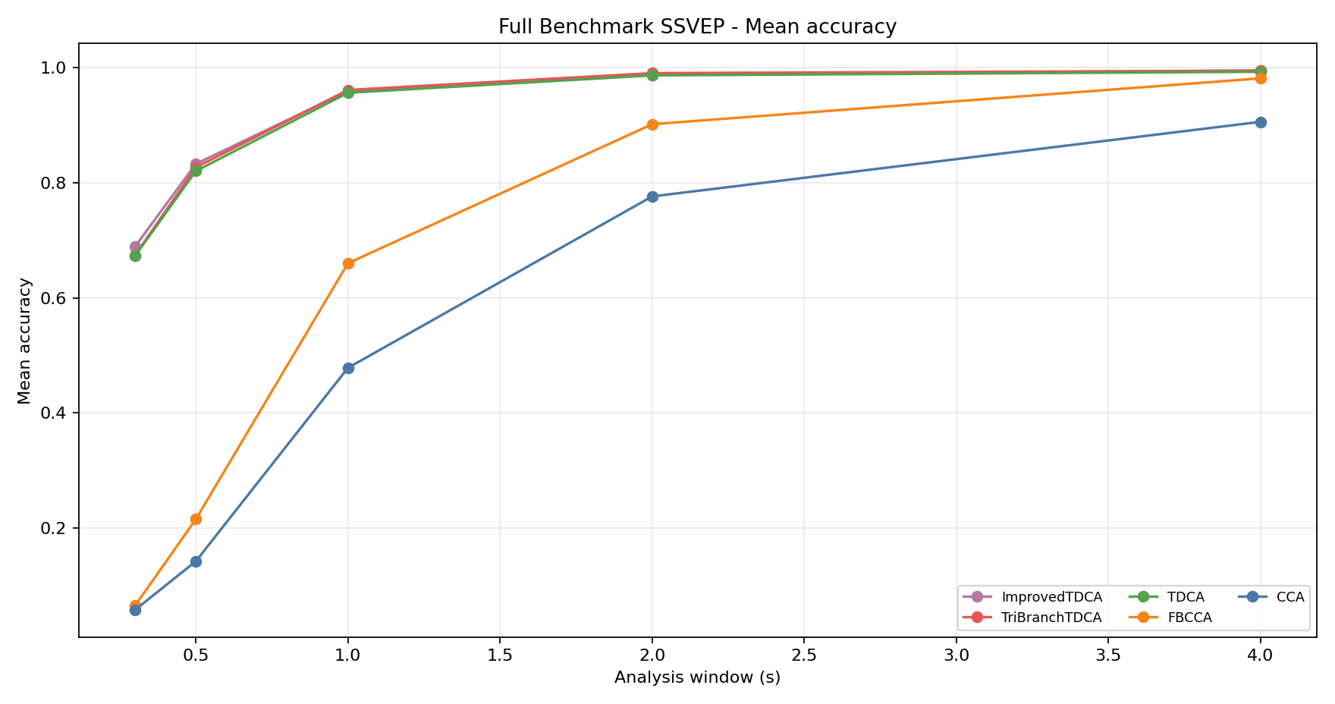

完整 Benchmark 平均 ITR
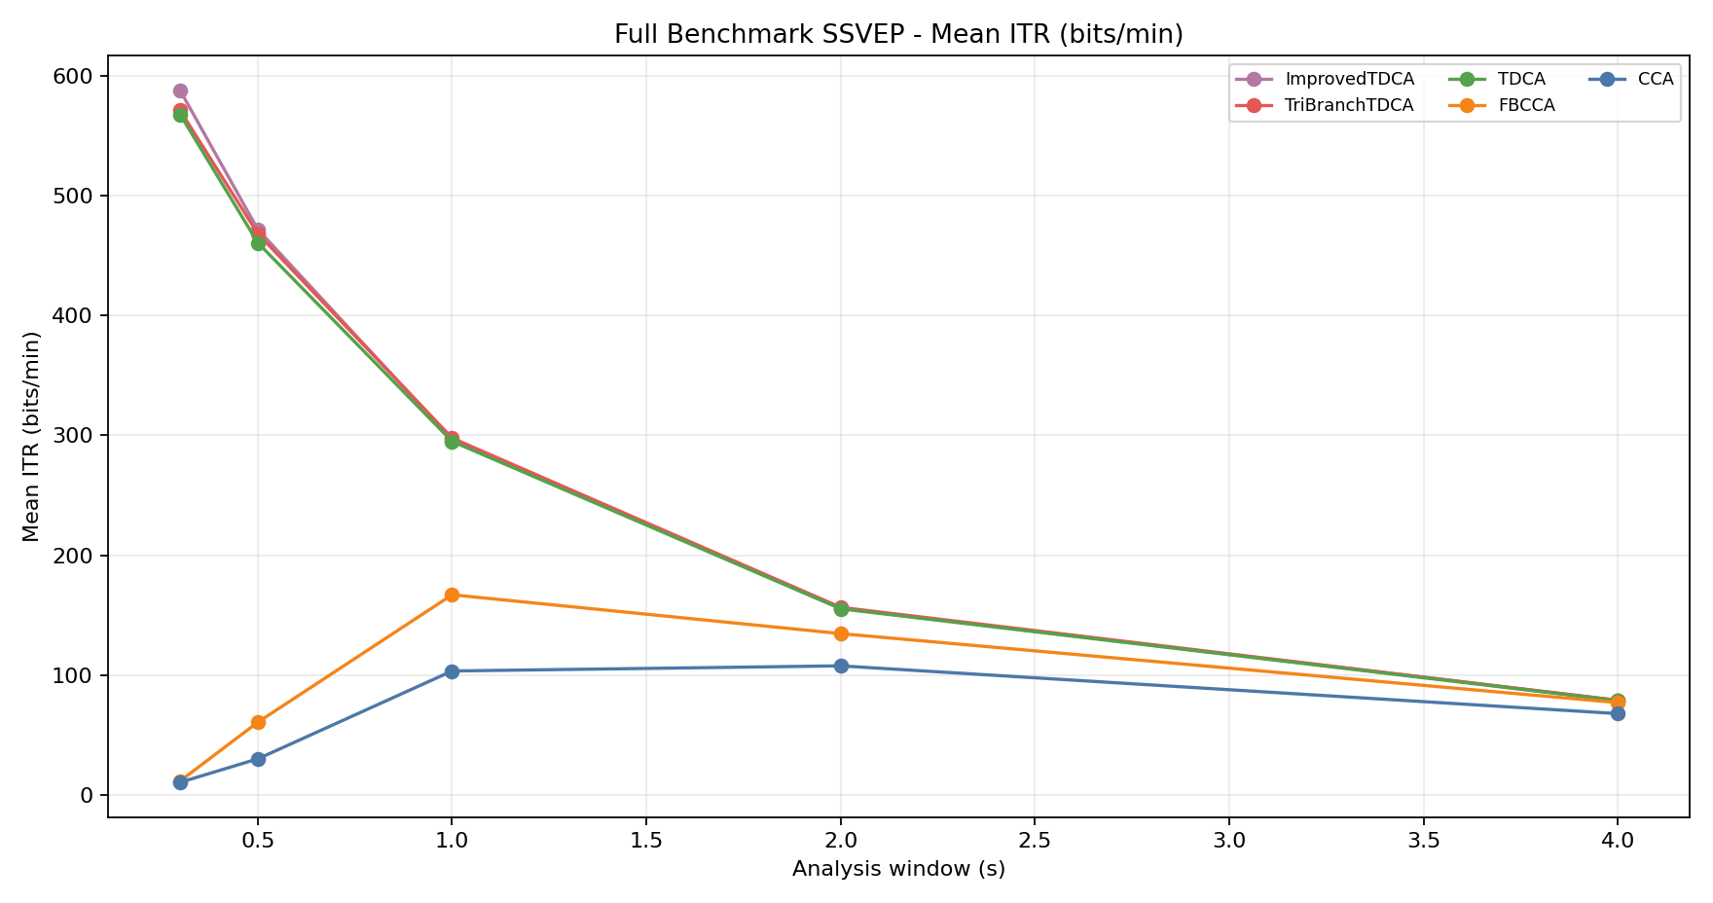

完整 Benchmark Top-2 分类间隔
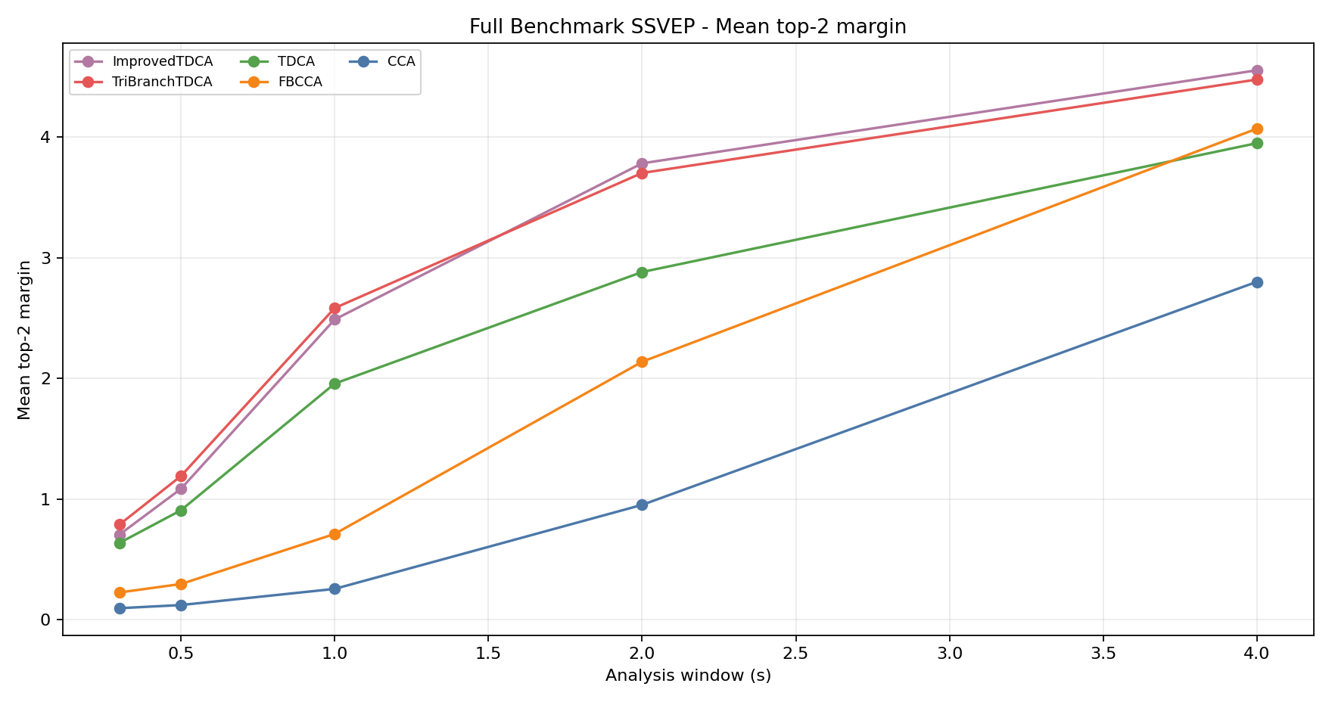

八、结果文件
- ssvep_results/full_benchmark/block_metrics.csv：block 级完整结果。
- ssvep_results/full_benchmark/trial_predictions.csv：trial 级预测结果。
- ssvep_results/full_benchmark/subject_summary.csv：每个被试的平均结果。
- ssvep_results/full_benchmark/method_summary.csv：35 个被试的算法汇总。
- ssvep_results/full_benchmark/full_accuracy.png：完整准确率图。
- ssvep_results/full_benchmark/full_itr.png：完整 ITR 图。
- ssvep_results/full_benchmark/full_margin.png：完整 Top-2 间隔图。

